Tillsynsbegäran – information om höga naturvärden i avverkningsanmälan A 34141-2025 i Härnösands kommun

Detta dokument behandlar höga naturvärden i avverkningsanmälan A 34141-2025 i Härnösands kommun. Denna avverkningsanmälan inkom 2025-07-07 13:15:34 och omfattar 5,4 ha.

Vi begär härmed att Skogsstyrelsen fattar beslut enligt miljöbalken som säkerställer att skogens höga naturvärden bevaras samt säkerställer att EU-lagstiftning efterlevs och att artskyddsbrott förhindras. Vi önskar även ta del av de ställningstaganden och beslut som myndigheterna meddelar till följd av aktuell avverkningsanmälan och föreningens inlaga (se 34 § förvaltningslagen).

Nedan beskrivs fynd av naturvårdsarter som gjorts i det avverkningsanmälda området.

# Naturvårdsarter

I avverkningsanmälan har följande 8 naturvårdsarter hittats: blågrå svartspik (NT), gammelgransskål (NT), garnlav (NT), granticka (NT), ullticka (NT), violettgrå tagellav (NT), korallblylav (S) och stor aspticka (S). Av dessa är 6 rödlistade. För rödlistade arter har rödlistekategorin angivits inom parentes. Arter som är signalarter enligt Skogsstyrelsen har markerats med (S).

De påträffade naturvårdsarterna är ett tydligt kvitto på att detta rör sig om en skog med höga naturvärden. I Figur 1 visas en karta över det avverkningsanmälda området, där samtliga fyndplatser för naturvårdsarter som finns registrerade på Artportalen har markerats.

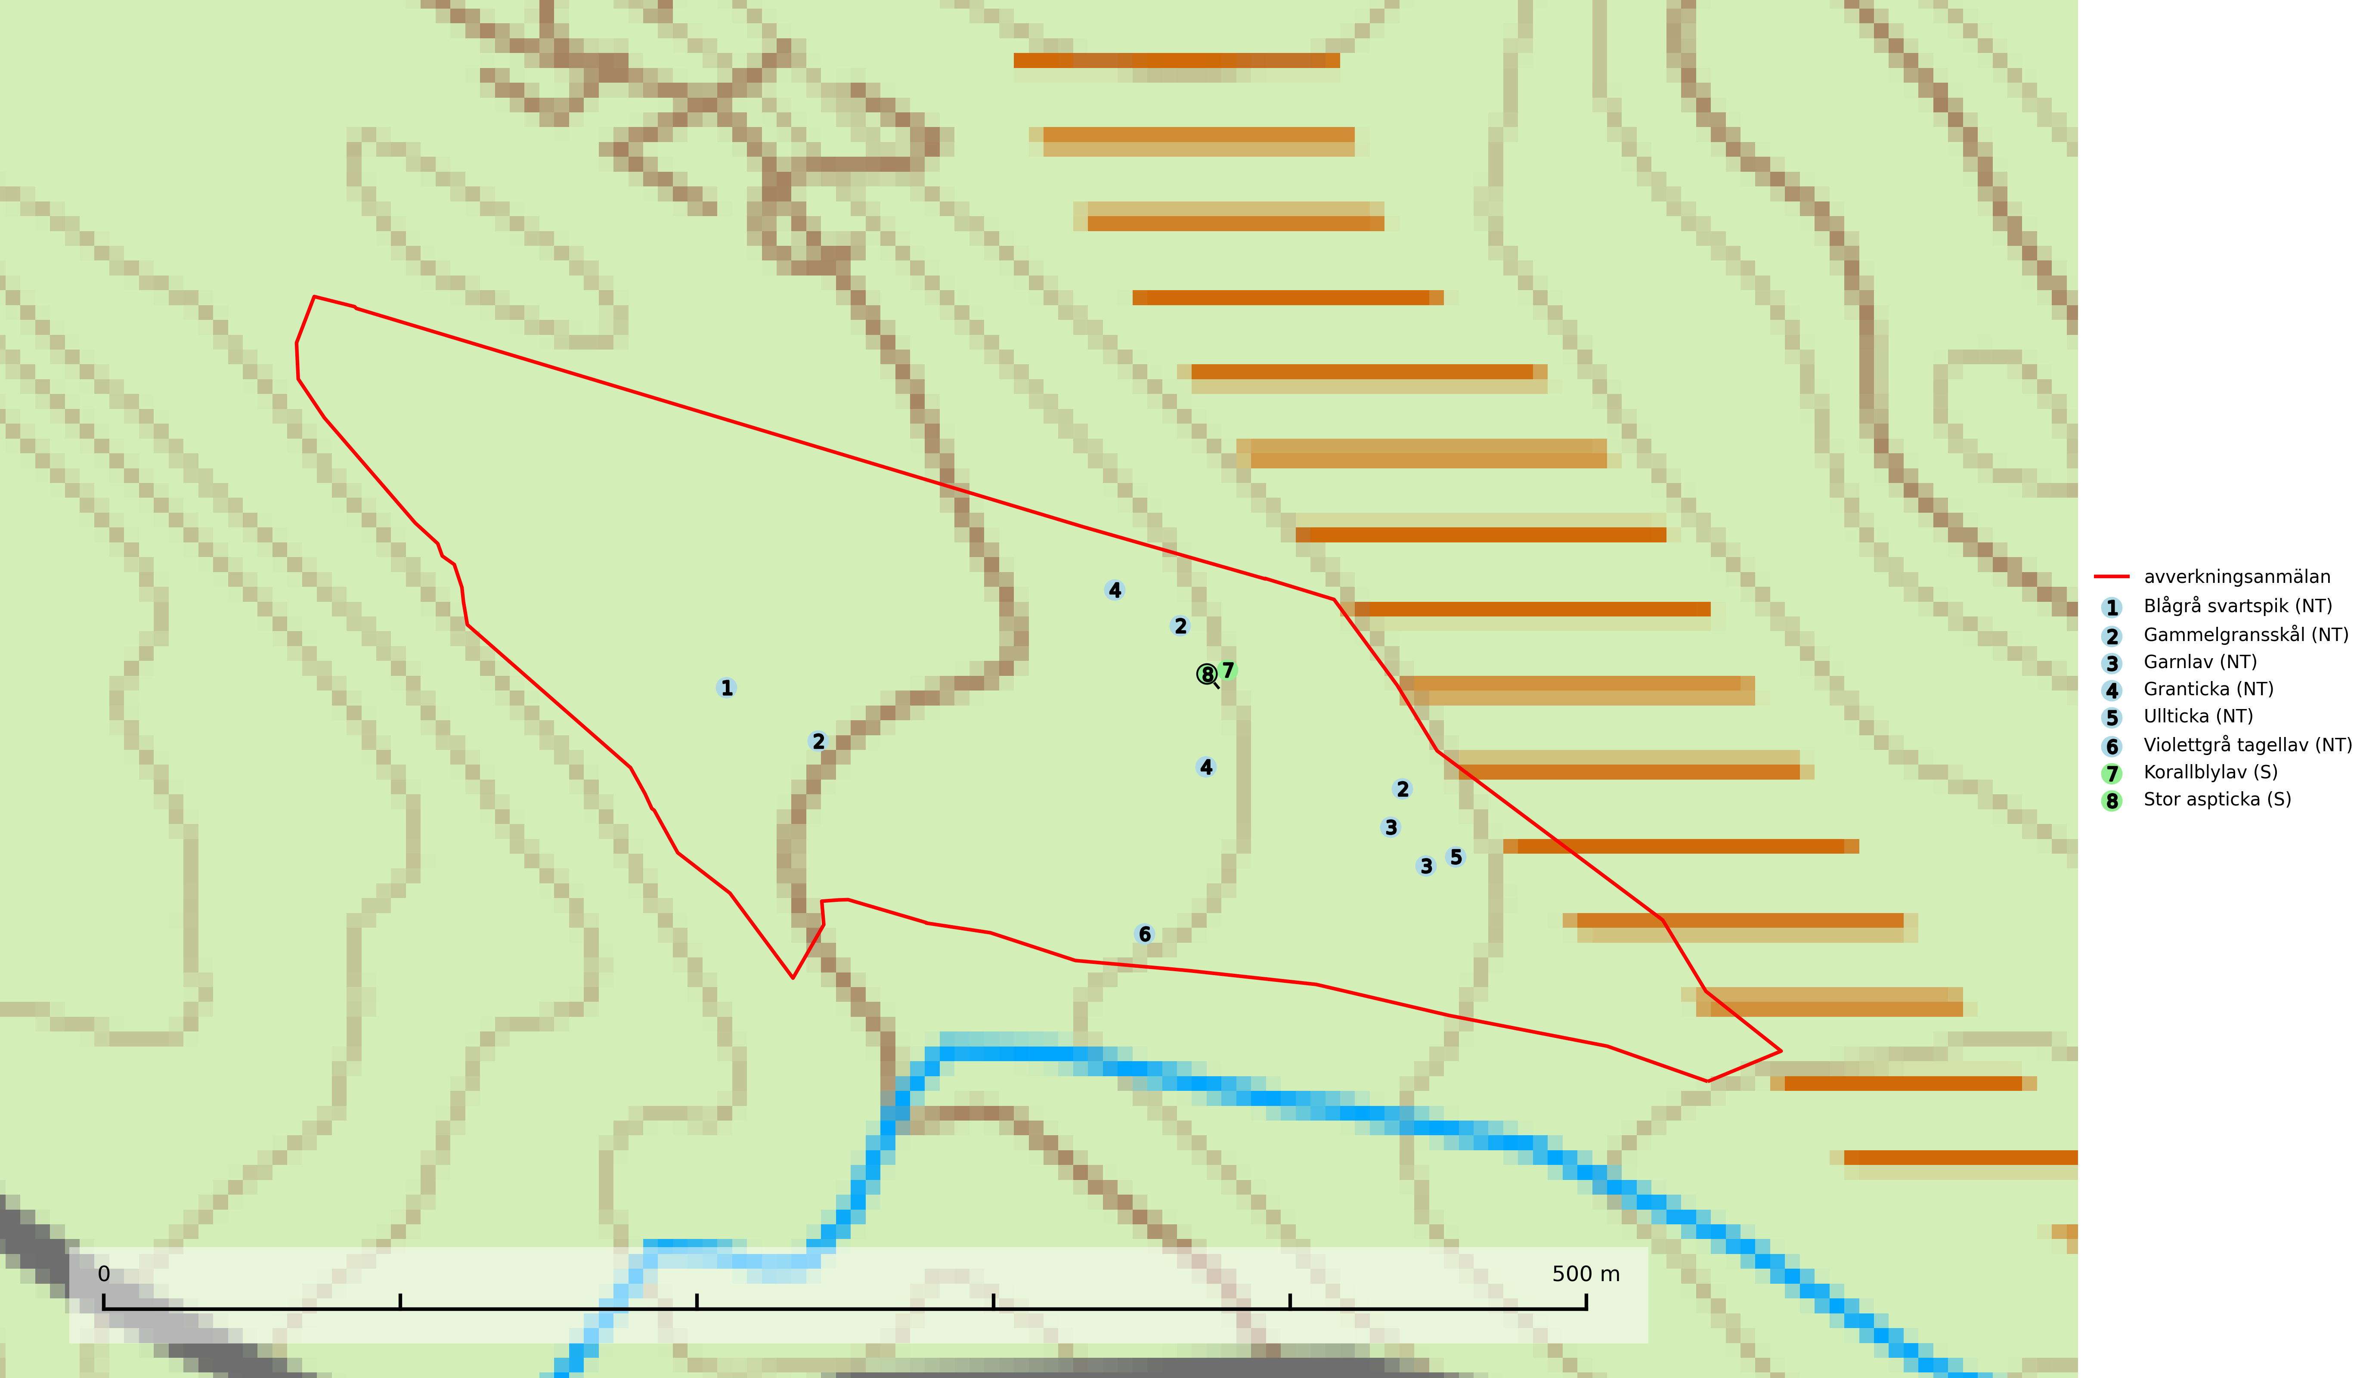

Figur 1. Fyndplatser för naturvårdsarter i det avverkningsanmälda området (röd linje). Markörer utan svart kant är placerade på fyndplatsen. Markörer med svart kant är placerade vid sidan av fyndplatsen och har ett svart streck som visar fyndplatsens exakta position. Kartans mittpunktskoordinat är N 6964256, E 630448 i SWEREF 99 TM.

**Blågrå svartspik (NT)** växer på torr, hård ved av gamla, solbelysta torrakor, högstubbar av tall och grova döda grenar på levande tallar i öppna bestånd av naturskogskaraktär. Nästan alltid rör det sig om tjärrika torrträd och högstubbar (töreved, keloträd) som kan vara en bra bit över hundra år, i vissa fall sannolikt hundratals år gamla. Skogsbruk är idag det allvarligaste hotet. Ett långsiktigt hot är att nybildningen av gamla torrakor och högstubbar är en långsam process vilken ofta är beroende av skogsbrand. Nytt substrat bildas numera sannolikt nästan inte alls då antalet naturliga skogsbränder har minskat drastiskt på grund av effektivare brandbekämpning. Döda träd som lämnas efter avverkning är inte lämpliga för arten, eftersom dessa träd inte varit utsatta för skogsbrand och bildat tjärrik ved. Skogsbruksåtgärder på eller i närheten av växtplatserna bör undvikas. Naturskogsartade skogar med förekomst av arten indikerar höga biologiska värden och bör bevaras. Blågrå svartspik har en mycket begränsad utbredning utanför de nordiska länderna varför dessa länder har ett speciellt ansvar för arten (SLU Artdatabanken, 2024).

**Gammelgransskål (NT)** är en liten skålsvamp som växer på gamla granar med skrovlig bark. Typiska växtplatser är gransumpskog i myrkanter, bäckdråg, bäckraviner och skuggiga bergssluttningar, men också skog på torrare mark kan hysa arten om beståndet har stark naturskogskaraktär. Bestånd med arten bör behandlas som nyckelbiotoper och sparas vid en slutavverkning. Även gallring bör undvikas (SLU Artdatabanken, 2024; Nitare & Skogsstyrelsen, 2019).

**Garnlav (NT)** är en utpräglad barrskogsart som ibland kan drapera träden i norrländska grannaturskogar med hög luftfuktighet. Den förekommer även i talldominerade bestånd där den, förutom i trädens grenverk, påträffas hängande över ojämnheter i tallbarken. Arten har minskat starkt i södra och mellersta Sverige och den minskar även i sitt nordliga utbredningsområde. Orsaken till tillbakagången beror främst på slutavverkningar av naturskogsartade skogar. Bestånd med riklig förekomst bör regelmässigt sparas. Garnlav är värdväxt för den mycket sällsynta och akut hotade fjärilen barrskogslavfly (CR) som hör hemma i boreala barrskogar med riklig förekomst av värdväxten. Tidigare kunde arten konstateras årligen på flera platser vid Dala-Floda i Dalarna innan lokalerna kalavverkades. Senaste fyndet i landet av barrskogslavfly är från år 2000 då den påträffades vid Högberget i Sollefteå kommun (SLU Artdatabanken, 2024).

**Granticka (NT)** förekommer främst i äldre skogar med naturskogskaraktär, liksom i dimensionsavverkade och plockhuggna skogar. I äldre grannaturskog i norra Sverige är den alltjämt en förhållandevis vanlig karaktärsart, medan den längre söderut blir allt mer sällsynt. I Götaland och delar av Svealand är den en god signalart för skyddsvärda granskogsmiljöer. Arten bedöms ha minskat starkt under senare år på grund av skogsavverkningar, då den framför allt växer i äldre granskog med långvarig grankontinuitet. I urskogsliknande bestånd i norra Sverige kan ibland påträffas den mycket sällsynta tickan grantickeporing (VU), som lever på döda grantickor (SLU Artdatabanken, 2024; Nitare & Skogsstyrelsen, 2019).

**Korallblylav** växer på bark av asp, ask, rönn, sälg, bok och lönn och signalerar överallt skogsbestånd med höga naturvärden och den följs nästan alltid av andra ovanliga och rödlistade arter. Den indikerar hög och jämn luftfuktighet och växer främst i områden med lång skoglig kontinuitet där det funnits ett ständigt inslag av gamla lövträd (SLU Artdatabanken, 2024; Nitare & Skogsstyrelsen, 2019).

**Stor aspticka** är knuten till gamla levande aspar och orsakar karaktäristiska inbuktningar i stammen (så kallad nekroser). Slutavverknings- och gallringsåtgärder i löv- och blandskogsbestånd som innebär att tillgången på grov asp minskar är ett hot mot arten. Det är viktigt att äldre aspar och aspbestånd sparas och för att gynna arten på sikt bör aspinslagen i t.ex. bergbranter, raviner, skogsbryn och kring äldre odlingsmarker generellt sparas i större utsträckning än vad som görs idag (SLU Artdatabanken, 2024; Nitare & Skogsstyrelsen, 2019).

**Ullticka (NT)** är knuten till restbestånd av barrnaturskog och förekommer med ett tydligt optimum i orörda eller måttligt påverkade gamla granskogar där det föreligger viss kontinuitet av grov död ved. Ullticka är en bra signalart inom hela sitt utbredningsområde och i södra Sverige är den sällsynt och en god signalart för skyddsvärda granskogsmiljöer. Den hotas av avverkning och fragmentering av naturskog och äldre granskog med lång trädkontinuitet. På ullticka kan ibland ulltickeporing (VU) påträffas - det är en sällsynt ticka som nyligen delats upp i tre olika arter: *Skeletocutis brevispora* (ulltickeporing)*, Skeletocutis delicata och Skeletocutis exilis*. De två sistnämnda arterna står för närvarande (2020) som ej bedömda i rödlistan (SLU Artdatabanken, 2024; Nitare & Skogsstyrelsen, 2019; Miettinen & Niemelä, 2018).

**Violettgrå tagellav (NT)** växer nästan uteslutande i gamla olikåldriga barrnaturskogar med lång skoglig kontinuitet och är en utmärkt signal på skog med höga naturvärden. Slutavverkning av tidigare aldrig slutavverkad skog (kontinuitetsskog) är det största hotet. Biotopen nyskapas i begränsad omfattning och barrskog äldre än 160 år, där den violettgrå tagellaven huvudsakligen påträffas har minskat med 50% de senaste 50 åren. Lågproduktiv skogsmark där laven förekommer bör undantas från skogsbruk och rika förekomster i äldre granskog bör skyddas. Arten är känslig för uttorkning och det är väsentligt att tillräckligt stora bestånd avsätts (SLU Artdatabanken, 2024; Nitare & Skogsstyrelsen, 2019).